UNIDAD 1: LA FAMILIA
OBJETIVOS | CONOCIMIENTO Y AUTONOMÍA PERSONAL | - Identificar sus propias características físicas (parecidos y diferencias con su familia)  - Reconocer y expresar las preferencias personales  - Utilizar la percepción visual para resolver actividades
 | CONOCIMIENTO DEL ENTORNO | - Interpretar el plano de una casa  - Conocer la composición de los miembros de la propia familia  - Identificar diferentes tipos de familias  - Conocer diferentes tipos de viviendas  - Interpretar y conocer el significado del árbol genealógico  - Asociar la cantidad y grafía del número 5  - Utilizar correctamente los ordinales del 1º. al 3º.  - Ordenar secuencias de sucesos de tres escenas
 | LENGUAJE: COMUNICACIÓN Y REPRESENTACIÓN | - Conocer el vocabulario propio de la unidad y utilizarlo correctamente  - Adquirir habilidad para la realización de trazos verticales y horizontales combinados  - Imitar acciones y expresiones  - Presentar y practicar el léxico de la familia en L2.  - Reconocer y responder a la pregunta What´s your favourite colour?  - Repasar el vocabulario de los colores, los números, los saludos, el tiempo y los sentimientos En L2.
CONTENIDOS | CONOCIMIENTO DE SÍ MISMO Y AUTONOMÍA PERSONAL | - Características físicas  - Preferencias personales  - Percepción visual
 | CONOCIMIENTO DEL ENTORNO | - Los miembros de la familia  - Las dependencias y objetos de una casa  - Interpretación del plano de una casa  - Interés por conocer los diferentes tipos de viviendas  - Reconocimiento y utilización de la serie numérica del 1 al 5  - Los ordinales del 1º. al 3º.
 | LENGUAJE: COMUNICACIÓN Y REPRESENTACIÓN | - Utilización del vocabulario de la unidad - Realización de grafismos  - Dramatización de escenas familiares  - Vocabulario de la familia en L2: daddy, mummy, brother, sister, baby.  - Song: We are a family.  - Story “Wait and see”  - Big/small.
COMPETENCIAS |  | - Lingüística.  - Matemática.  - Conocimiento e interacción con el mundo físico.  - Competencia digital.  - Cultural y artística.  - Aprender a aprender.  - Autonomía e iniciativa personal.
CRITERIOS EVALUACIÓN | CONOCIMIENTO DE SÍ MISMO Y AUTONOMÍA PERSONAL | - Se reconoce como miembro de su familia  - Disfruta en la realización de tareas cotidianas  - Ayuda a los compañeros en algunas tareas
 | CONOCIMIENTO DEL ENTORNO. | - Identifica el plano de una casa  - Conoce el significado del árbol genealógico  - Reconoce los ordinales del 1º. al 3º.  - Cuenta hasta 5 elementos
 | LENGUAJE: COMUNICACIÓN Y REPRESENTACIÓN | - Realiza correctamente los trazos  - Respeta el turno de palabra  - Es capaz de ordenar 3 escenas  - Los niños se acostumbran a las rutinas de la clase de inglés.  - Reconocen los diferentes miembros de una familia y empiezan a nombrarlos en inglés.  - Participan cantando la canción “What´s your favourite colour? “ “ We are a family”  - Escuchan para obtener información específica.  - Responden verbal y no-verbalmente a instrucciones.  - Desarrollan el control del lápiz, la psicomotricidad fina y las habilidades de pre-escritura en L2.  - Completan las actividades de manualidades en L2.

ACTIVIDADES

- 1. CONOCIMIENTO DE SÍ MISMO Y AUTONOMÍA PERSONAL:

- - Cada niño habla sobre su familia (miembros, costumbres…) y de su casa (tipos y dependencias)
- - Con una foto familiar de cada alumno/a comentamos sus parecidos físicos y realizamos un mural en el que se observen las diferentes familias existentes en el aula

- 2. CONOCIMIENTO DEL ENTORNO:

- - Observamos el plano de varias casas y comentamos sus dependencias y objetos propios de estas
- - Ordenamos las secuencias de construcción de una casa
- - Realizamos el trazo del número 5 (ficha objetos de la cocina) ANEXO 1

- 3. LENGUAJES: COMUNICACIÓN Y REPRESENTACIÓN:

- - Cantamos la canción “yo tengo una casita” ANEXO 2
- - Aprendemos la poesía de “En mi casa” ANEXO 3
- - Dramatizamos tareas del hogar (poner la mesa, tender la ropa, fregar platos…)

ANEXO 1

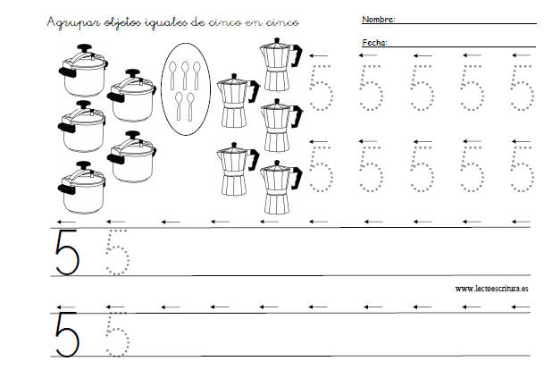

ANEXO 2

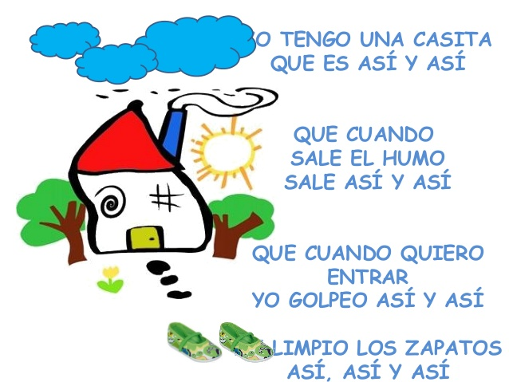

ANEXO 3

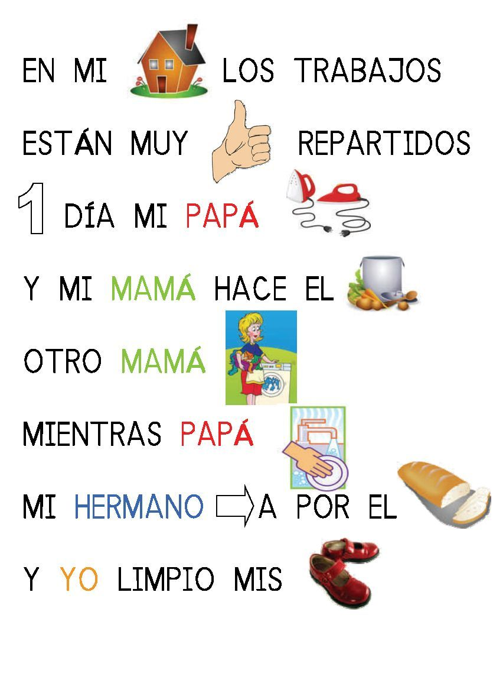

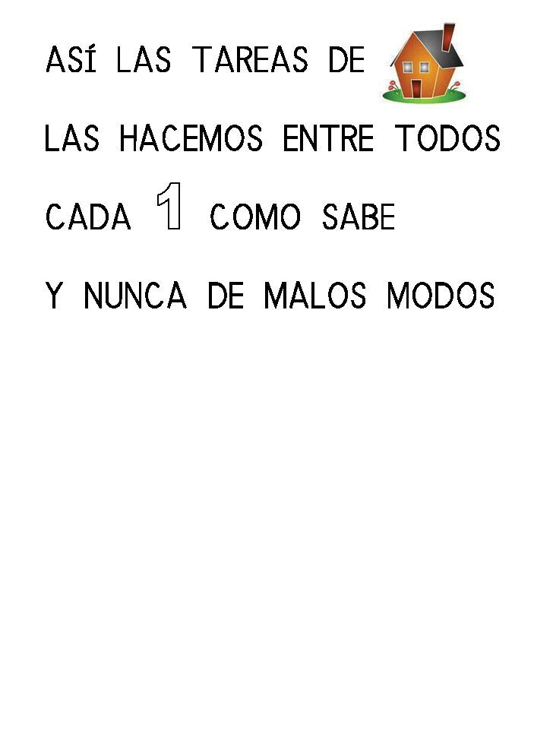

4. LENGUA EXTRAJERA:

- Presentación del nuevo vocabulario utilizando las flashcards y acciones:

- Flashcards games:

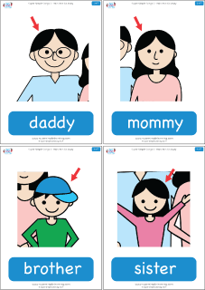

STOP GAME: deben decir STOP cuando vean la flashcard que yo indique: daddy, mummy, brother…

LISTEN AND GO! : Deben escuchar un miembro de la familia y correr hasta su flashcard correspondiente, que será previamente colocada en algún lugar de la clase. Después ellos mismos indican a sus compañeros a cual deben ir.

- Narración de un cuento por primera vez, utilizando storycards y la grabación DVD. “Wait and see” (Oxford Splash A)

- Realización de una actividad de mesa completando una ficha con las pegatinas correspondientes.

- Practican un juego con la canción “We are a family” : se levanta cada miembro de la familia que vaya diciendo la canción (previamente se le adjudica a cada alumno un miembro diferente)

- Repasan el cuento con las storycards y responden a preguntas de comprensión sobre las diferentes escenas.

- Cantan la canción de la unidad para demostrar cuánto inglés han aprendido.

WE ARE A FAMILY

Families can be BIG
Families can be SMALL
I LOVE MY FAMILY BEST OF ALL!

I love my mummy. My mummy loves me. We are a family!
I love my daddy. My daddy loves me. We are a family!
Families can be …
I love my sister. My sister loves me. We are a family!
I love my brother …
Families can be …
I love my granny. My granny loves me, we are a family!
I love my grandad. My grandad loves me, we are a family!

- Dibujan a su familia en esta ficha:

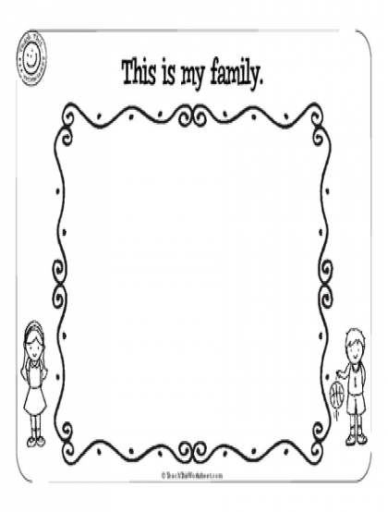
- Finalmente hacemos un poster en el aula de inglés titulado “MY FAMILY! BEST OF ALL!”con fotos que las familias habrán aportado y el alumnado presentará los miembros de su familia en inglés: This is my daddy…

